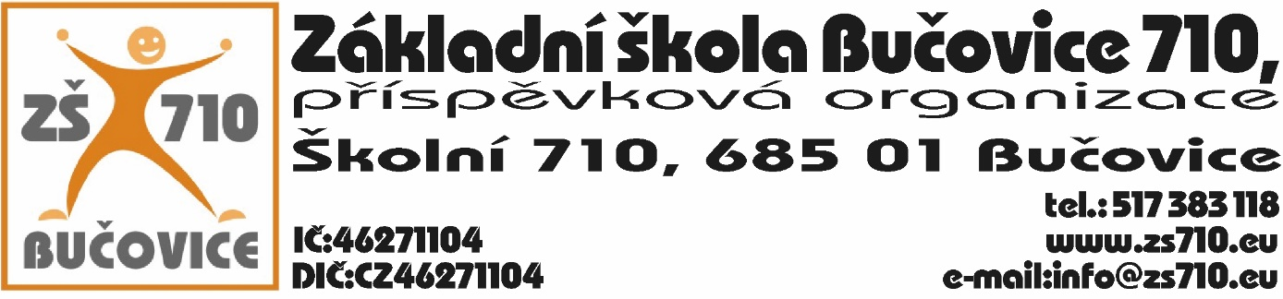

SOUHLAS SE ZPRACOVÁNÍM OSOBNÍCH ÚDAJŮ
Jako zákonný zástupce dávám ve smyslu evropského nařízení EP a Rady {EU) 2016/679 GDPR a Směrnice školy k problematice GDPR, svůj výslovný souhlas ke shromažďování, zpracovávání a evidenci níže uvedených citlivých a osobních údajů o mém dítěti, které je žákem na výše uvedené škole

JMÉNO A PŘÍJMENÍ:

DATUM NAROZENÍ:

Svůj souhlas poskytuji pouze pro zpracování těch osobních údajů, které jsou nezbytné pro práci školy v rozsahu nezbytném pro naplnění stanoveného účelu (nehodící se škrtněte),
- zpracování podoby dítěte pořizováním a zveřejňováním údajů /jméno, příjmení, třída/a fotografii v interiéru školy, např. nástěnky, panely, výstavy.
- zpracováni podoby dítěte na fotografii a pořizováním videozáznamů ze školních akcí a jejich umístění na webové stránky školy nebo facebook školy.
- zveřejněním obrázků nebo výrobku vyrobených dítětem s uvedením pouze jména dítěte v prostoru školy přístupné i veřejnosti
- zpracování základních identifikačních údajů dítěte v rámci pořádání školních a mimoškolních akcí {výlety, lyžařské kurzy, letní sportovní kurzy, školy v přírodě, plavání, sportovní hry, exkurze, soutěže včetně předání informací nutných pro zajištění akce),
- zpracování citlivých údajů souvisejících se zdravotním stavem dětí zejména pro účely školy v přírodě, zotavovacích akcí, lyžařských a jiných kurzů včetně případného předání nebo zpřístupnění lékařům nebo jiným oprávněným osobám,
Souhlas poskytuji na období vzdělávání mého dítěte na této škole, na zákonem stanovenou dobu nezbytnou pro jejich zpracování, pro vědecké účely a účely archivnictví. Škola se zavazuje zpracovávané údaje zabezpečit před neoprávněným nebo nahodilým přístupem a zpracováním, před změnou a zničením, zneužitím či ztrátou. Beru na vědomí, že v případě specifických případů mohu být požádán o individuálně vymezený souhlas ke konkrétní akci, bude-li jeho povaha takový souhlas vyžadovat.
Dále jsem byl seznámen se skutečnosti, že škola běžně pořizuje ilustrativní fotografie (video ze školních akcí, ze kterých není možné určit totožnost dítěte, například celkové fotografie a záběry ze třídy, z akce, kde nejsou děti zobrazeny s podrobným portrétem a/nebo se neuvádí více, než křestní jméno; v těchto případech nejde o zachycení podoby ve smyslu § 84 občanského zákoníku a nepodléhá souhlasu. Současně prohlašuji, že jsem byl seznámen se skutečností, že odvoláním souhlasu není dotčena zákonnost zpracování vycházejícího ze souhlasu, který byl dán před jeho odvoláním.
Byl jsem poučen o tom, že podle zákona o ochraně osobních údajů a GDPR mám právo:
- vzít souhlas kdykoliv zpět písemným odvoláním souhlasu doručený statutárnímu orgánu této školy
- požadovat po škole informaci, jaké osobní údaje zpracováváme
- požadovat po škole vysvětlení ohledně zpracování osobních údajů,
- vyžádat si ve škole přistup k těmto údajům a tyto nechat aktualizovat nebo opravit,
- požadovat po škole výmaz těchto osobní ch údajů,
- v případě, že se budete domnívat, že zpracování osobních údajů je v rozporu s tímto souhlasem, můžete žádat blokování, provedení opravy, doplnění nebo likvidaci osobních údajů,
S výše uvedeným zpracováním nám udělujete svůj výslovný a dobrovolný souhlas.

V dne:
Jméno zákonného zástupce: _______________________________________________________ podpis:
Jméno zákonného zástupce: ______________________________________________________ podpis:

Souhlas přijat, případné dílčí nesouhlasy zaevidovány dne:

podpis ředitele školy

